观察下图中的有关操作和现象，判断下列叙述正确的是（ ）

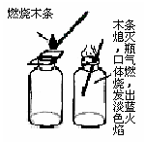

A. 集气瓶中的气体可能是H2

B. 集气瓶中的气体可能是空气

C. 集气瓶中的气体一定是O2

D. 集气瓶中的气体一定是CO2

解析：

这是一道典型的气体检验题。通过插入燃烧的木条，出现燃烧的木条熄灭，瓶口气体能燃烧，并发出淡蓝色的火焰的现象，说明该气体具有可以燃烧但不支持燃烧的性质，所以一定不是O2、空气和CO2等气体。但由于并不只有H2具有可燃性且燃烧时发出淡蓝色火焰，所以我们只能判断该气体可能是H2，而不能确定一定是H2。

答案：A